جامعة ميدأوشن

كلية الإعلام و التسويق
بكالوريوس / التسويق الرقمي

تأثير الإعلانات الرقمية على ولاء العملاء للعلامات التجارية الإلكترونية في مدينة الرياض.
The Impact of Digital Advertising on Customer Loyalty to E-Commerce Brands in Riyadh, Saudi Arabia

إعداد الطالب/
زينب محمد باظريس

233001379

إشراف/
د.علياء قمر

.

الإهداء
بسم الله الرحمن الرحيم
الحمد لله الذي بنعمته تتم الصالحات، والذي وفقني وأعانني على إتمام هذا العمل.
أهدي هذا الجهد المتواضع إلى كل من كان مصدر إلهام ودعم في مسيرتي العلمية، وإلى كل من غرس في نفسي قيمة العلم والاجتهاد، وإلى كل من آمن بأهمية المعرفة وسعى لنشرها.
كما أهديه إلى كل من قدم لي كلمة تشجيع أو دعاءً صادقًا أو دعمًا كان له أثر في مواصلة هذه الرحلة، راجيًا من الله أن يجعل هذا العمل نافعًا ومثمرًا، وأن يتقبله خالصًا لوجهه الكريم.

الشكر والتقدير
الحمد لله أولًا وآخرًا، والشكر له سبحانه على ما أنعم به من توفيق وعون حتى اكتمل هذا العمل.
أتقدم بخالص الشكر والتقدير إلى كل من أسهم في إنجاز هذا البحث، سواء بالتوجيه أو النصح أو الدعم أو التشجيع، ولكل من كان له أثر في تيسير هذه الرحلة العلمية.
كما أتوجه بالشكر والتقدير لكل من أتاح الفرصة للاستفادة من العلم والمعرفة، وأسأل الله أن يجزي الجميع خير الجزاء، وأن يجعل هذا العمل نافعًا ومفيدًا، وأن يوفق الجميع لما فيه الخير والنجاح.
وفي الختام، أسأل الله تعالى أن يتقبل هذا العمل، وأن ينفع به، وأن يجعله بدايةً لمزيد من العطاء والتميز العلمي والعملي.

مقدمة الدراسة

شهدت السنوات الأخيرة تطورًا متسارعًا في تقنيات الاتصال الرقمي وانتشارًا واسعًا لاستخدام الإنترنت ومنصات التواصل الاجتماعي، مما أدى إلى تحول جذري في أساليب التسويق التي تعتمدها المؤسسات للوصول إلى العملاء والتفاعل معهم. وأصبحت الإعلانات الرقمية إحدى أكثر الأدوات التسويقية استخدامًا؛ لما توفره من إمكانية استهداف العملاء بدقة، وقياس نتائج الحملات الإعلانية، وتعزيز التفاعل مع العلامات التجارية بصورة مباشرة، الأمر الذي جعلها عنصرًا أساسيًا في استراتيجيات التسويق الحديثة. وقد ساهم هذا التطور في زيادة اعتماد العلامات التجارية الإلكترونية على الإعلانات الرقمية لتعزيز حضورها في الأسواق التنافسية وبناء علاقات طويلة الأمد مع العملاء.
وفي ظل النمو المتزايد للتجارة الإلكترونية في المملكة العربية السعودية، وارتفاع معدلات استخدام المنصات الرقمية، أصبحت العلامات التجارية الإلكترونية تعتمد بصورة كبيرة على الإعلانات الرقمية عبر محركات البحث ومنصات التواصل الاجتماعي والتطبيقات الرقمية للتأثير في سلوك المستهلك، وتعزيز الوعي بالعلامة التجارية، وتحفيز عمليات الشراء، والمحافظة على العملاء الحاليين. وتشير الأدبيات إلى أن نجاح الإعلانات الرقمية لا يقتصر على جذب العملاء الجدد، بل يمتد إلى بناء الثقة وتعزيز الولاء للعلامة التجارية، وهو ما ينعكس إيجابًا على استمرارية العلاقة بين العميل والعلامة التجارية.
ويُعد ولاء العملاء من أهم المؤشرات التي تسعى المؤسسات إلى تحقيقها؛ نظرًا لدوره في زيادة معدلات إعادة الشراء، وخفض تكلفة اكتساب العملاء الجدد، وتعزيز الميزة التنافسية للعلامة التجارية. وقد أوضحت العديد من الدراسات أن للإعلانات الرقمية دورًا في تكوين الولاء من خلال تحسين تجربة العميل، ورفع مستوى الثقة، وتعزيز الارتباط العاطفي بالعلامة التجارية، إلا أن قوة هذا التأثير تختلف باختلاف طبيعة الإعلان، والمنصة المستخدمة، وخصائص الجمهور المستهدف، الأمر الذي يستدعي إجراء المزيد من الدراسات التطبيقية في بيئات مختلفة، ومنها البيئة السعودية.
وتأتي هذه الدراسة لاستقصاء تأثير الإعلانات الرقمية على ولاء العملاء للعلامات التجارية الإلكترونية في مدينة الرياض، من خلال تحليل العلاقة بين الإعلانات الرقمية وولاء العملاء، بما يسهم في تقديم نتائج علمية يمكن أن تفيد الباحثين والممارسين في مجال التسويق الرقمي، وتدعم العلامات التجارية الإلكترونية في تطوير استراتيجياتها الإعلانية بما يحقق المحافظة على العملاء وتعزيز ولائهم.

مشكلة الدراسة
شهدت التجارة الإلكترونية في المملكة العربية السعودية نموًا متسارعًا خلال السنوات الأخيرة، وأصبحت الإعلانات الرقمية إحدى أهم الأدوات التي تعتمد عليها العلامات التجارية الإلكترونية للوصول إلى العملاء، والتأثير في قراراتهم الشرائية، وتعزيز علاقتهم بالعلامة التجارية. كما ساهم الانتشار الواسع للإنترنت ومنصات التواصل الاجتماعي في زيادة استثمارات الشركات في الإعلانات الرقمية بمختلف أشكالها، مثل الإعلانات عبر محركات البحث، ومنصات التواصل الاجتماعي، والإعلانات المصورة، وإعلانات الفيديو، بهدف جذب العملاء والمحافظة عليهم. ورغم هذا التوسع، فإن تحقيق ولاء العملاء لا يزال يمثل تحديًا للعلامات التجارية الإلكترونية في ظل المنافسة الشديدة، وتعدد البدائل المتاحة أمام المستهلكين.
وأشارت العديد من الدراسات السابقة إلى وجود علاقة إيجابية بين الإعلانات الرقمية وولاء العملاء، إلا أن نتائجها اختلفت في تحديد حجم هذا التأثير والعوامل المؤثرة فيه، كما ركزت بعض الدراسات على وسائل التواصل الاجتماعي أو التسويق بالمؤثرين أو قطاعات معينة، بينما ما زالت الدراسات التي تناولت تأثير الإعلانات الرقمية بصورة شاملة على ولاء العملاء للعلامات التجارية الإلكترونية في البيئة السعودية، وبخاصة في مدينة الرياض، محدودة. وهذا يبرز الحاجة إلى دراسة هذه العلاقة في ضوء التطورات المتسارعة في مجال التسويق الرقمي، والتغير المستمر في سلوك المستهلكين.
ومن هنا تتمثل مشكلة الدراسة في التعرف على مدى تأثير الإعلانات الرقمية على ولاء العملاء للعلامات التجارية الإلكترونية في مدينة الرياض، والكشف عن طبيعة هذه العلاقة بما يسهم في تقديم نتائج يمكن أن تساعد العلامات التجارية الإلكترونية على تطوير استراتيجياتها الإعلانية وتعزيز ولاء عملائها.
السؤال الرئيس الآتي:
ما تأثير الإعلانات الرقمية على ولاء العملاء للعلامات التجارية الإلكترونية في مدينة الرياض؟

أهمية الدراسة
تتمثل الأهمية العلمية لهذه الدراسة في أنها تسهم في إثراء الأدبيات العلمية المتعلقة بالإعلانات الرقمية وولاء العملاء، من خلال دراسة العلاقة بينهما في قطاع العلامات التجارية الإلكترونية، كما توفر إطارًا علميًا يمكن أن يستفيد منه الباحثون والطلاب في مجال التسويق الرقمي، وتسهم في سد النقص النسبي في الدراسات التي تناولت تأثير الإعلانات الرقمية على ولاء العملاء للعلامات التجارية الإلكترونية في مدينة الرياض، إضافة إلى إمكانية الاستفادة من نتائجها في إجراء دراسات مستقبلية تتناول متغيرات أخرى مرتبطة بالإعلانات الرقمية وسلوك المستهلك.
وتبرز الأهمية التطبيقية للدراسة في إمكانية الاستفادة من نتائجها من قبل العلامات التجارية الإلكترونية في تطوير استراتيجياتها الإعلانية بما يسهم في تعزيز ولاء العملاء والمحافظة عليهم، كما تساعد مسؤولي التسويق الرقمي على فهم أثر الإعلانات الرقمية في بناء علاقات طويلة الأمد مع العملاء، وتدعم متخذي القرار في وضع استراتيجيات تسويقية أكثر فاعلية تستند إلى نتائج علمية، بما ينعكس إيجابًا على تحسين الأداء التسويقي وزيادة القدرة التنافسية للعلامات التجارية الإلكترونية.

أهداف الدراسة
تهدف هذه الدراسة إلى التعرف على تأثير الإعلانات الرقمية على ولاء العملاء للعلامات التجارية الإلكترونية في مدينة الرياض، وذلك من خلال تحقيق الهدف الرئيس والأهداف الفرعية الآتية:
الهدف الرئيسي
التعرف على تأثير الإعلانات الرقمية على ولاء العملاء للعلامات التجارية الإلكترونية في مدينة الرياض.
الأهداف الفرعية
التعرف على واقع الإعلانات الرقمية التي تقدمها العلامات التجارية الإلكترونية في مدينة الرياض.
قياس مستوى ولاء العملاء تجاه العلامات التجارية الإلكترونية في مدينة الرياض.
الكشف عن العلاقة بين الإعلانات الرقمية وولاء العملاء للعلامات التجارية الإلكترونية في مدينة الرياض.
تقديم مجموعة من التوصيات التي تسهم في تطوير استراتيجيات الإعلانات الرقمية بما يعزز ولاء العملاء للعلامات التجارية الإلكترونية في مدينة الرياض.

أسئلة الدراسة
في ضوء مشكلة الدراسة وأهدافها، تسعى هذه الدراسة للإجابة عن السؤال الرئيس الآتي:
ما تأثير الإعلانات الرقمية على ولاء العملاء للعلامات التجارية الإلكترونية في مدينة الرياض؟
وينبثق من هذا السؤال الرئيس الأسئلة الفرعية الآتية:
ما واقع الإعلانات الرقمية التي تقدمها العلامات التجارية الإلكترونية في مدينة الرياض؟
ما مستوى ولاء العملاء تجاه العلامات التجارية الإلكترونية في مدينة الرياض؟
ما طبيعة العلاقة بين الإعلانات الرقمية وولاء العملاء للعلامات التجارية الإلكترونية في مدينة الرياض؟
ما التوصيات التي يمكن تقديمها لتطوير استراتيجيات الإعلانات الرقمية بما يسهم في تعزيز ولاء العملاء للعلامات التجارية الإلكترونية في مدينة الرياض؟

فرضيات الدراسة
تسعى هذه الدراسة إلى اختبار الفرضية الرئيسة الآتية:
الفرضية الرئيسة:
توجد علاقة ذات دلالة إحصائية بين الإعلانات الرقمية وولاء العملاء للعلامات التجارية الإلكترونية في مدينة الرياض.
الفرضيات الفرعية:
توجد علاقة ذات دلالة إحصائية بين الإعلانات الرقمية وثقة العملاء بالعلامات التجارية الإلكترونية في مدينة الرياض.
توجد علاقة ذات دلالة إحصائية بين الإعلانات الرقمية ورضا العملاء عن العلامات التجارية الإلكترونية في مدينة الرياض.
توجد علاقة ذات دلالة إحصائية بين الإعلانات الرقمية واستمرار تعامل العملاء مع العلامات التجارية الإلكترونية في مدينة الرياض

حدود الدراسة
تقتصر هذه الدراسة على التعرف على تأثير الإعلانات الرقمية على ولاء العملاء للعلامات التجارية الإلكترونية، وذلك في ضوء الحدود الآتية:
الحدود الموضوعية: تقتصر الدراسة على بحث تأثير الإعلانات الرقمية بوصفها المتغير المستقل، وولاء العملاء بوصفه المتغير التابع، في إطار العلامات التجارية الإلكترونية.
الحدود المكانية: تقتصر الدراسة على مدينة الرياض بالمملكة العربية السعودية.
الحدود الزمانية: تطبق الدراسة خلال العام الجامعي 2026م.
الحدود البشرية: تقتصر الدراسة على عملاء العلامات التجارية الإلكترونية في مدينة الرياض.

مصطلحات الدراسة

الإعلانات الرقمية )Digital Advertising)
اصطلاحًا: تُعرف الإعلانات الرقمية بأنها الأنشطة الإعلانية التي تستخدم الوسائل والمنصات الرقمية، مثل مواقع الإنترنت، ومحركات البحث، ومنصات التواصل الاجتماعي، والتطبيقات الإلكترونية، بهدف الترويج للمنتجات أو الخدمات والوصول إلى الجمهور المستهدف بطريقة تفاعلية وقابلة للقياس (Du et al., 2019؛ Althuwaini, 2022).
إجرائيًا: تُعرف الإعلانات الرقمية في هذه الدراسة بأنها جميع الإعلانات التي تقدمها العلامات التجارية الإلكترونية عبر الوسائل والمنصات الرقمية، والتي تهدف إلى جذب العملاء والتأثير في سلوكهم الشرائي وتعزيز ولائهم.

ولاء العملاء )Customer Loyalty)
اصطلاحًا: يُعرف ولاء العملاء بأنه التزام العميل بالاستمرار في التعامل مع العلامة التجارية وتكرار الشراء منها، مع وجود اتجاه إيجابي نحوها والتوصية بها للآخرين، نتيجة للرضا والثقة المتكونة لديها (Ebrahim, 2020؛ Airlangga & Wahyudi, 2025).
إجرائيًا: يُعرف ولاء العملاء في هذه الدراسة بأنه درجة التزام العملاء بالاستمرار في شراء منتجات أو خدمات العلامات التجارية الإلكترونية في مدينة الرياض، وتفضيلها على المنافسين، والتوصية بها للآخرين.

العلامات التجارية الإلكترونية )E-Commerce Brands)
اصطلاحًا: تُعرف العلامات التجارية الإلكترونية بأنها العلامات التجارية التي تمارس أنشطتها التجارية عبر المنصات الرقمية، وتعتمد على الإنترنت في عرض وتسويق وبيع منتجاتها أو خدماتها والتفاعل مع العملاء.
إجرائيًا: يُقصد بالعلامات التجارية الإلكترونية في هذه الدراسة الشركات والمتاجر التي تقدم منتجاتها أو خدماتها عبر الإنترنت، وتعتمد على الإعلانات الرقمية في التواصل مع عملائها داخل مدينة الرياض.

الفصل الثاني

الإطار المعرفي و الدراسات السابقة

المقدمة
يتناول هذا الفصل الإطار المعرفي والدراسات السابقة المتعلقة بموضوع الدراسة، حيث يستعرض المفاهيم العلمية المرتبطة بالإعلانات الرقمية وولاء العملاء والعلامات التجارية الإلكترونية، بالإضافة إلى توضيح العلاقة بين الإعلانات الرقمية وولاء العملاء في ضوء الأدبيات العلمية. كما يتضمن الفصل عرضًا وتحليلًا للدراسات السابقة العربية والأجنبية ذات الصلة بموضوع الدراسة، بهدف التعرف على أبرز النتائج التي توصلت إليها، وتحديد أوجه الاتفاق والاختلاف بينها، وصولًا إلى إبراز الفجوة البحثية التي تسعى الدراسة الحالية إلى معالجتها.

.

المبحث الأول

الإعلانات الرقمية

مفهوم الإعلانات الرقمية
تُعد الإعلانات الرقمية من أهم أدوات التسويق الحديثة التي تعتمد على التقنيات الرقمية والإنترنت للوصول إلى الجمهور المستهدف، حيث تُمكّن المؤسسات من الترويج لمنتجاتها وخدماتها عبر مجموعة متنوعة من المنصات الرقمية، مثل محركات البحث، ومواقع التواصل الاجتماعي، والمواقع الإلكترونية، والتطبيقات الذكية، بما يحقق تفاعلًا أكبر مع العملاء ويزيد من فعالية الرسائل الإعلانية (Du et al., 2019).
وعرّف Du et al. (2019) الإعلانات الرقمية بأنها استخدام الوسائط والمنصات الرقمية لنشر الرسائل الإعلانية الموجهة إلى الجمهور المستهدف بهدف التأثير في اتجاهاتهم وسلوكهم الشرائي، وبناء صورة إيجابية عن العلامة التجارية.
كما أشار Althuwaini (2022) إلى أن الإعلانات الرقمية تمثل أحد أهم أدوات التسويق الرقمي التي تتيح للمنظمات التواصل المباشر مع العملاء، وتعزيز التفاعل معهم، وبناء الثقة والولاء تجاه العلامة التجارية من خلال المحتوى الإعلاني المناسب.
ويرى Ebrahim (2020) أن الإعلانات الرقمية لا تقتصر على الترويج للمنتجات والخدمات، بل تسهم أيضًا في بناء علاقات طويلة الأمد مع العملاء من خلال تقديم محتوى ذي قيمة يعزز الثقة والارتباط بالعلامة التجارية.
وبناءً على ما سبق، يمكن تعريف الإعلانات الرقمية في هذه الدراسة بأنها جميع الأنشطة الإعلانية التي تنفذها العلامات التجارية الإلكترونية عبر الوسائل والمنصات الرقمية بهدف الوصول إلى العملاء، والتأثير في قراراتهم الشرائية، وتعزيز ولائهم للعلامة التجارية.

أهمية الإعلانات الرقمية
تكتسب الإعلانات الرقمية أهمية متزايدة في ظل التطور السريع لتقنيات الاتصال والانتشار الواسع لاستخدام الإنترنت ومنصات التواصل الاجتماعي، حيث أصبحت وسيلة فعالة لتمكين المؤسسات من الوصول إلى الجمهور المستهدف بسرعة وكفاءة، مع إمكانية تخصيص الرسائل الإعلانية وفقًا لخصائص العملاء واهتماماتهم، مما يسهم في زيادة فعالية الحملات التسويقية وتحقيق أهدافها (Du et al., 2019).
وتساعد الإعلانات الرقمية المؤسسات على بناء علاقات مستدامة مع العملاء من خلال توفير محتوى تفاعلي يعزز الثقة ويزيد من ارتباط العملاء بالعلامة التجارية، كما تتيح قياس أداء الحملات الإعلانية وتحليل سلوك العملاء بصورة مستمرة، الأمر الذي يساعد في تحسين القرارات التسويقية ورفع كفاءة الإنفاق الإعلاني (Althuwaini, 2022).
كما تسهم الإعلانات الرقمية في زيادة الوعي بالعلامة التجارية، وتحفيز نية الشراء، وتعزيز رضا العملاء وولائهم، مما يجعلها أحد العوامل الرئيسة التي تعتمد عليها العلامات التجارية الإلكترونية لتحقيق ميزة تنافسية والمحافظة على عملائها في ظل المنافسة المتزايدة في الأسواق الرقمية (Ebrahim, 2020؛ Airlangga & Wahyudi, 2025).

أهداف الإعلانات الرقمية

تسعى الإعلانات الرقمية إلى تحقيق مجموعة من الأهداف التسويقية التي تساعد المؤسسات على الوصول إلى عملائها بكفاءة وفاعلية، وتعزيز قدرتها التنافسية في الأسواق الرقمية. ومن أبرز أهداف الإعلانات الرقمية زيادة الوعي بالعلامة التجارية من خلال تعريف العملاء بالمنتجات والخدمات التي تقدمها المؤسسة، والوصول إلى الجمهور المستهدف وفقًا لخصائصه واهتماماته باستخدام أدوات الاستهداف الرقمي الحديثة (Du et al., 2019).
كما تهدف الإعلانات الرقمية إلى التأثير في قرارات الشراء لدى العملاء، وتشجيعهم على التفاعل مع العلامة التجارية، إضافة إلى تعزيز الثقة وبناء علاقات طويلة الأمد مع العملاء، مما يسهم في زيادة معدلات الاحتفاظ بهم وتعزيز ولائهم للعلامة التجارية (Ebrahim, 2020).
وتساعد الإعلانات الرقمية أيضًا في تحسين الأداء التسويقي للمؤسسات من خلال إمكانية قياس نتائج الحملات الإعلانية وتحليل سلوك العملاء بصورة مستمرة، الأمر الذي يسهم في تطوير الاستراتيجيات التسويقية وتحقيق الاستخدام الأمثل للموارد التسويقية، فضلًا عن زيادة المبيعات وتحقيق النمو في بيئة الأعمال الرقمية (Althuwaini, 2022؛ Airlangga & Wahyudi, 2025)

خصائص الإعلانات الرقمية
تتميز الإعلانات الرقمية بمجموعة من الخصائص التي جعلتها من أكثر أدوات التسويق فاعلية في العصر الرقمي، حيث تعتمد على استخدام التقنيات الحديثة للوصول إلى الجمهور المستهدف بدقة وكفاءة. وتتمثل أبرز هذه الخصائص في إمكانية استهداف العملاء وفقًا لخصائصهم الديموغرافية واهتماماتهم وسلوكهم الشرائي، مما يزيد من فاعلية الرسائل الإعلانية ويحقق نتائج تسويقية أفضل (Du et al., 2019).
كما تتسم الإعلانات الرقمية بالتفاعلية، إذ تتيح للعملاء إمكانية التفاعل المباشر مع المحتوى الإعلاني من خلال الإعجاب أو التعليق أو المشاركة أو النقر على الإعلان، الأمر الذي يسهم في تعزيز التواصل بين العلامة التجارية والعملاء، وبناء علاقات أكثر استدامة معهم (Althuwaini, 2022).
ومن الخصائص المهمة للإعلانات الرقمية أيضًا إمكانية قياس نتائج الحملات الإعلانية بصورة دقيقة من خلال مؤشرات الأداء الرقمية، مثل عدد المشاهدات، ومعدل النقر، ومعدل التحويل، مما يساعد المؤسسات على تقييم أداء حملاتها الإعلانية واتخاذ القرارات المناسبة لتحسينها. كما تمتاز بانخفاض تكلفتها مقارنة بوسائل الإعلان التقليدية، وسرعة نشرها، وإمكانية تعديل محتواها في أي وقت بما يتناسب مع أهداف المؤسسة واحتياجات السوق (Ebrahim, 2020؛ Airlangga & Wahyudi, 2025)

.

المبحث الثاني:

ولاء العملاء

مفهوم ولاء العملاء
يُعد ولاء العملاء من المفاهيم الأساسية في التسويق، ويشير إلى التزام العميل بالاستمرار في التعامل مع علامة تجارية معينة وتكرار شراء منتجاتها أو خدماتها، نتيجة شعوره بالرضا والثقة تجاهها. ويُعد ولاء العملاء أحد أهم مؤشرات نجاح المؤسسات؛ إذ يسهم في الحفاظ على العملاء الحاليين، وزيادة أرباح المنشأة، وتعزيز قدرتها التنافسية في السوق.
ويُعرف ولاء العملاء بأنه الميل المستمر لدى المستهلك لإعادة شراء منتجات أو خدمات علامة تجارية معينة، والتوصية بها للآخرين، حتى في ظل وجود بدائل منافسة، وذلك نتيجة تكوين اتجاهات إيجابية وثقة متبادلة بين العميل والعلامة التجارية (Erdoğmuş & Çiçek, 2012؛ Ebrahim, 2020).
كما يرتبط ولاء العملاء بعوامل متعددة، من أبرزها جودة المنتجات والخدمات، ومستوى رضا العملاء، والثقة بالعلامة التجارية، وفاعلية الأنشطة التسويقية، ولا سيما الإعلانات الرقمية التي تسهم في بناء علاقة مستمرة مع العملاء وتعزيز ارتباطهم بالعلامة التجارية (Althuwaini, 2022).

أهمية ولاء العملاء
تتمثل أهمية ولاء العملاء في كونه يسهم في زيادة المبيعات وتحقيق الاستقرار المالي للمؤسسات، كما يقلل من تكاليف جذب عملاء جدد، ويعزز السمعة الإيجابية للعلامة التجارية من خلال توصيات العملاء وتجاربهم الإيجابية. كذلك يساعد ولاء العملاء على بناء علاقات طويلة الأمد بين المؤسسة وعملائها، مما ينعكس إيجابًا على الأداء التسويقي والقدرة التنافسية للمؤسسة (Ebrahim, 2020؛ Airlangga & Wahyudi, 2025).

أهداف ولاء العملاء
يهدف ولاء العملاء إلى المحافظة على العملاء الحاليين، وزيادة معدل تكرار الشراء، وتعزيز ثقة المستهلك بالعلامة التجارية، ورفع مستوى رضاه، بالإضافة إلى تشجيعه على التوصية بالمنتجات أو الخدمات للآخرين، بما يسهم في تحقيق النمو والاستدامة للمؤسسات.

خصائص ولاء العملاء
يتسم ولاء العملاء بمجموعة من الخصائص، من أبرزها الاستمرار في شراء منتجات العلامة التجارية، والالتزام بها على المدى الطويل، ومقاومة العروض المقدمة من المنافسين، والتوصية بالعلامة التجارية للآخرين، إلى جانب تكوين علاقة قائمة على الثقة والرضا بين العميل والمؤسسة، مما يعزز من استدامة العلاقة التسويقية.

الدراسات السابقة

المقدمة
تناولت العديد من الدراسات السابقة موضوع الإعلانات الرقمية وولاء العملاء من زوايا متعددة، حيث ركزت بعض الدراسات على فاعلية الإعلانات الرقمية في التأثير على المستهلكين، بينما اهتمت دراسات أخرى بدراسة ولاء العملاء والعوامل المؤثرة فيه، في حين تناولت مجموعة ثالثة العلاقة بين الإعلانات الرقمية وولاء العملاء بصورة مباشرة. ويهدف استعراض هذه الدراسات إلى التعرف على أبرز النتائج التي توصلت إليها، وأوجه الاتفاق والاختلاف بينها، وتحديد الفجوة البحثية التي تسعى الدراسة الحالية إلى معالجتها. وبناءً على ذلك، تم تقسيم الدراسات السابقة إلى ثلاثة محاور وفقًا لطبيعة متغيرات الدراسة.

المحور الأول

الدراسات المتعلقة بالإعلانات الرقمية وفاعليتها

الدراسة الأولى
دراسة Du, Joo, & Wilbur (2019) بعنوان Advertising and Brand Attitudes: Evidence from 575 Brands over Five Years، هدفت إلى تحليل أثر الإعلانات الرقمية في اتجاهات المستهلكين نحو العلامات التجارية، من خلال دراسة بيانات 575 علامة تجارية خلال خمس سنوات. اعتمدت الدراسة على المنهج الكمي التحليلي باستخدام بيانات فعلية لحملات إعلانية واسعة النطاق، وأظهرت النتائج أن الإعلانات الرقمية تسهم بصورة إيجابية في تحسين اتجاهات المستهلكين نحو العلامة التجارية، وأن تكرار التعرض للإعلانات وجودتها يؤثران بشكل مباشر في بناء الصورة الذهنية وتعزيز العلاقة مع العلامة التجارية. كما أوصت الدراسة بالاهتمام بجودة الرسائل الإعلانية ومواءمتها لاحتياجات الجمهور المستهدف

الدراسة الثانية
دراسة Mathur, Narayanan, & Chetty (2018) بعنوان Endorsements on Social Media: An Empirical Study of Affiliate Marketing Disclosures on YouTube and Pinterest، هدفت إلى دراسة تأثير المحتوى الترويجي عبر وسائل التواصل الاجتماعي وأهمية الإفصاح عن الإعلانات في تعزيز ثقة المستهلكين بالمحتوى التسويقي. اعتمدت الدراسة على المنهج الوصفي التحليلي، من خلال تحليل عدد كبير من المنشورات والمنصات الرقمية، إضافةً إلى دراسة سلوك المستخدمين تجاه المحتوى الإعلاني. وأظهرت النتائج أن وضوح المحتوى الإعلاني والإفصاح عن العلاقة الإعلانية يعززان ثقة المستهلكين، ويؤثران إيجابياً في استجابتهم للإعلانات الرقمية، كما أوصت الدراسة بضرورة الالتزام بالشفافية في المحتوى الإعلاني عبر منصات التواصل الاجتماعي

الدراسة الثالثة
دراسة Dülek & Saydan (2019) بعنوان The Impact of Social Media Advertisement Awareness on Brand Awareness, Brand Image, Brand Attitude and Brand Loyalty، هدفت إلى التعرف على أثر الوعي بالإعلانات عبر وسائل التواصل الاجتماعي في تعزيز الوعي بالعلامة التجارية وصورتها واتجاهات المستهلكين نحوها، وانعكاس ذلك على ولاء العملاء. اعتمدت الدراسة على المنهج الوصفي التحليلي، واستخدمت الاستبانة أداةً لجمع البيانات من عينة من مستخدمي وسائل التواصل الاجتماعي. وأظهرت النتائج أن زيادة وعي المستهلكين بالإعلانات الرقمية تؤدي إلى تحسين صورة العلامة التجارية وتعزيز الاتجاهات الإيجابية نحوها، مما يسهم بصورة غير مباشرة في رفع مستوى ولاء العملاء. وأوصت الدراسة بضرورة تصميم إعلانات رقمية مبتكرة وجذابة تتناسب مع احتياجات الجمهور المستهدف

الدراسة الرابعة
دراسة Airlangga & Wahyudi (2025) بعنوان The Influence of Social Media Marketing on Brand Loyalty through Brand Trust and Brand Equity، هدفت إلى دراسة تأثير التسويق عبر وسائل التواصل الاجتماعي في ولاء العملاء، مع اختبار الدور الوسيط لكل من الثقة بالعلامة التجارية وقيمة العلامة التجارية. اعتمدت الدراسة على المنهج الكمي، واستخدمت الاستبانة لجمع البيانات من عينة من مستخدمي العلامات التجارية الإلكترونية. وأظهرت النتائج أن أنشطة التسويق عبر وسائل التواصل الاجتماعي تؤثر إيجابياً في ولاء العملاء، وأن هذا التأثير يزداد من خلال تعزيز الثقة بالعلامة التجارية وقيمتها لدى المستهلكين. وأوصت الدراسة بضرورة تطوير استراتيجيات تسويق رقمي تركز على بناء الثقة وتعزيز قيمة العلامة التجارية لتحقيق مستويات أعلى من الولاء

.

التعليق على المحور الأول
اتفقت الدراسات السابقة على أن الإعلانات الرقمية تُعد من أكثر الأدوات التسويقية فاعلية في التأثير على المستهلكين وتعزيز اتجاهاتهم الإيجابية نحو العلامات التجارية، كما أكدت أن جودة المحتوى الإعلاني، ووضوح الرسالة، والتفاعل مع الجمهور تسهم بصورة كبيرة في زيادة فعالية الإعلانات الرقمية. في المقابل، اختلفت الدراسات في المتغيرات التي ركزت عليها؛ إذ تناولت بعض الدراسات أثر الإعلانات الرقمية في اتجاهات المستهلكين وصورة العلامة التجارية، بينما ركزت دراسات أخرى على دور الثقة وقيمة العلامة التجارية بوصفهما متغيرين وسيطين في العلاقة بين الإعلانات الرقمية وولاء العملاء.
كما يلاحظ أن أغلب الدراسات أُجريت في بيئات أجنبية، واعتمدت على منصات تواصل اجتماعي مختلفة، مع قلة الدراسات التي تناولت تأثير الإعلانات الرقمية على ولاء العملاء في قطاع العلامات التجارية الإلكترونية داخل المملكة العربية السعودية، وبالأخص في مدينة الرياض. ومن هنا تسعى الدراسة الحالية إلى سد هذه الفجوة من خلال دراسة أثر الإعلانات الرقمية في ولاء العملاء للعلامات التجارية الإلكترونية في مدينة الرياض.

.

المحور الثاني

الدراسات المتعلقة بولاء العملاء والعوامل المؤثرة فيه

الدراسة الأولى
دراسة Erdoğmuş & Çiçek (2012) بعنوان The Impact of Social Media Marketing on Brand Loyalty، هدفت إلى التعرف على أثر أنشطة التسويق عبر وسائل التواصل الاجتماعي في تعزيز ولاء العملاء للعلامات التجارية. اعتمدت الدراسة على المنهج الوصفي التحليلي، واستخدمت الاستبانة أداةً لجمع البيانات من عينة من مستخدمي العلامات التجارية في تركيا. وأظهرت النتائج أن تقديم محتوى ملائم ومحدث، وتنفيذ حملات ترويجية عبر وسائل التواصل الاجتماعي، والتفاعل المستمر مع العملاء، يسهم بصورة إيجابية في تعزيز ولاء العملاء للعلامة التجارية. وأوصت الدراسة بضرورة الاهتمام بأنشطة التسويق الرقمي التي تدعم بناء علاقات طويلة الأمد مع العملاء.
الدراسة الثانية
دراسة Ebrahim (2020) بعنوان The Role of Trust in Understanding the Impact of Social Media Marketing on Brand Equity and Brand Loyalty، هدفت إلى دراسة دور الثقة في تفسير العلاقة بين التسويق عبر وسائل التواصل الاجتماعي، وقيمة العلامة التجارية، وولاء العملاء. اعتمدت الدراسة على المنهج الكمي باستخدام الاستبانة، وطبقت على عينة من مستخدمي وسائل التواصل الاجتماعي. وأظهرت النتائج أن الثقة تؤدي دورًا وسيطًا مهمًا في تعزيز تأثير أنشطة التسويق الرقمي على ولاء العملاء، وأن ارتفاع مستوى الثقة بالعلامة التجارية يسهم في زيادة ارتباط العملاء بها واستمرار تعاملهم معها. وأوصت الدراسة بضرورة بناء الثقة مع العملاء من خلال تقديم محتوى رقمي يتميز بالمصداقية والجودة
.

الدراسة الثالثة
دراسة Althuwaini (2022) بعنوان The Effect of Social Media Activities on Brand Loyalty for Banks: The Role of Brand Trust، هدفت إلى التعرف على أثر أنشطة وسائل التواصل الاجتماعي في تعزيز ولاء العملاء في القطاع المصرفي، مع دراسة الدور الوسيط لثقة العملاء بالعلامة التجارية. اعتمدت الدراسة على المنهج الكمي، واستخدمت الاستبانة أداةً لجمع البيانات من عملاء عدد من البنوك. وأظهرت النتائج وجود تأثير إيجابي لأنشطة وسائل التواصل الاجتماعي على ولاء العملاء، كما بينت أن ثقة العملاء بالعلامة التجارية تؤدي دورًا وسيطًا يعزز هذه العلاقة. وأوصت الدراسة بضرورة اهتمام المؤسسات بتطوير محتوى رقمي موثوق يعزز ثقة العملاء ويسهم في زيادة ولائهم للعلامة التجارية.

التعليق على المحور الثاني
اتفقت الدراسات السابقة على أن ولاء العملاء يعد من أهم الأهداف التي تسعى المؤسسات إلى تحقيقها، وأن بناء الثقة مع العملاء، وتقديم محتوى رقمي ملائم، وتعزيز التفاعل المستمر معهم، من أبرز العوامل التي تسهم في زيادة ولائهم للعلامة التجارية. كما أظهرت الدراسات وجود دور محوري للثقة بالعلامة التجارية في تعزيز العلاقة بين الأنشطة التسويقية الرقمية وولاء العملاء، إلا أنها اختلفت في طبيعة القطاعات والمجتمعات التي طُبقت عليها، حيث ركزت بعض الدراسات على القطاع المصرفي، بينما تناولت أخرى مختلف العلامات التجارية. ومن هنا تأتي الدراسة الحالية لبحث تأثير الإعلانات الرقمية على ولاء العملاء للعلامات التجارية الإلكترونية في مدينة الرياض، بما يسهم في إثراء الأدبيات المتعلقة بهذا المجال.

.

المحور الثالث

الدراسات المتعلقة بالعلاقة بين الإعلانات الرقمية وولاء العملاء

الدراسة الأولى
دراسة Ebrahim (2020) بعنوان The Role of Trust in Understanding the Impact of Social Media Marketing on Brand Equity and Brand Loyalty، هدفت إلى التعرف على دور الثقة في تفسير العلاقة بين التسويق عبر وسائل التواصل الاجتماعي، وقيمة العلامة التجارية، وولاء العملاء. اعتمدت الدراسة على المنهج الكمي، واستخدمت الاستبانة أداةً لجمع البيانات من مستخدمي وسائل التواصل الاجتماعي. وتوصلت الدراسة إلى أن أنشطة التسويق عبر وسائل التواصل الاجتماعي تؤثر إيجابيًا في ولاء العملاء، وأن الثقة بالعلامة التجارية تؤدي دورًا وسيطًا مهمًا في تعزيز هذه العلاقة. وأوصت الدراسة بضرورة الاهتمام ببناء الثقة من خلال تطوير محتوى رقمي يتميز بالمصداقية والجودة.

الدراسة الثانية
دراسة Airlangga and Wahyudi (2025) بعنوان The Influence of Social Media Marketing on Brand Loyalty through Brand Trust and Brand Equity، هدفت إلى دراسة أثر التسويق عبر وسائل التواصل الاجتماعي على ولاء العملاء، مع اختبار الدور الوسيط لكل من الثقة بالعلامة التجارية وقيمة العلامة التجارية. اعتمدت الدراسة على المنهج الكمي، واستخدمت الاستبانة لجمع البيانات من عينة من مستخدمي العلامات التجارية الإلكترونية. وتوصلت الدراسة إلى وجود تأثير إيجابي للتسويق عبر وسائل التواصل الاجتماعي في ولاء العملاء، كما بينت أن الثقة بالعلامة التجارية وقيمتها تعززان هذه العلاقة. وأوصت الدراسة بضرورة تبني استراتيجيات تسويق رقمي تركز على بناء الثقة وتعزيز قيمة العلامة التجارية.

الدراسة الثالثة
دراسة Sevira and Widodo (2023) بعنوان The Effect of Social Media Marketing Activities on Brand Loyalty and Willingness to Pay Premium Price: Brand Equity as Intervening Variable and Income Level as Moderating Variable، هدفت إلى التعرف على أثر أنشطة التسويق عبر وسائل التواصل الاجتماعي في ولاء العملاء والاستعداد لدفع سعر أعلى، مع اختبار الدور الوسيط لقيمة العلامة التجارية. اعتمدت الدراسة على المنهج الكمي باستخدام الاستبانة، وتوصلت إلى أن أنشطة التسويق عبر وسائل التواصل الاجتماعي تؤثر إيجابيًا في ولاء العملاء بصورة مباشرة، كما تسهم قيمة العلامة التجارية في تعزيز هذا التأثير. وأوصت الدراسة بضرورة تطوير الأنشطة التسويقية الرقمية بما يدعم بناء قيمة العلامة التجارية ويزيد من ولاء العملاء.

الدراسة الرابعة
دراسة Vu (2021) بعنوان The Impact of Social Media Marketing on Brand Loyalty، هدفت إلى دراسة أثر التسويق عبر وسائل التواصل الاجتماعي في ولاء العملاء، مع التركيز على العوامل التي تعزز العلاقة بين العلامة التجارية والعملاء. اعتمدت الدراسة على المنهج الوصفي التحليلي، واستخدمت الاستبانة أداةً لجمع البيانات. وتوصلت الدراسة إلى وجود علاقة إيجابية بين أنشطة التسويق عبر وسائل التواصل الاجتماعي وولاء العملاء، كما أكدت أن جودة المحتوى والتفاعل مع العملاء يعززان من ارتباطهم بالعلامة التجارية. وأوصت الدراسة بزيادة الاستثمار في استراتيجيات التسويق الرقمي التي تركز على احتياجات العملاء وتوقعاتهم.

.

التعليق على المحور الثالث
أظهرت الدراسات السابقة وجود اتفاق واضح على أن الإعلانات الرقمية تؤثر تأثيرًا إيجابيًا في ولاء العملاء، سواء بصورة مباشرة أو من خلال متغيرات وسيطة مثل الثقة بالعلامة التجارية وقيمة العلامة التجارية. كما بينت أن نجاح الإعلانات الرقمية يعتمد على جودة المحتوى، ومستوى التفاعل مع العملاء، ومصداقية الرسائل الإعلانية، الأمر الذي يسهم في تعزيز ارتباط العملاء بالعلامة التجارية واستمرار تعاملهم معها.
واختلفت الدراسات في طبيعة البيئات التي أجريت فيها، والقطاعات التي تناولتها، إضافة إلى اختلاف المتغيرات الوسيطة المستخدمة في تفسير العلاقة بين الإعلانات الرقمية وولاء العملاء، كما أن معظمها أُجري في بيئات أجنبية، في حين ما زالت الدراسات التي تناولت هذه العلاقة في قطاع العلامات التجارية الإلكترونية داخل المملكة العربية السعودية محدودة، ولا سيما في مدينة الرياض، وهو ما تسعى الدراسة الحالية إلى معالجته.

التعليق العام على الدراسات السابقة
يتضح من استعراض الدراسات السابقة أنها تناولت الإعلانات الرقمية وولاء العملاء من جوانب متعددة، حيث ركزت بعض الدراسات على الإعلانات الرقمية وفاعليتها، بينما اهتمت دراسات أخرى بولاء العملاء والعوامل المؤثرة فيه، في حين تناولت مجموعة من الدراسات العلاقة بين الإعلانات الرقمية وولاء العملاء بصورة مباشرة. وأكدت معظم الدراسات وجود تأثير إيجابي للإعلانات الرقمية في تعزيز ولاء العملاء، مع اختلافها في البيئات البحثية، والقطاعات الاقتصادية، والمتغيرات الوسيطة المستخدمة.
وقد استفادت الدراسة الحالية من الدراسات السابقة في تحديد مشكلة الدراسة، وصياغة أهدافها وأسئلتها وفرضياتها، واختيار المنهج المناسب، وبناء أداة الدراسة، كما أسهمت في تحديد الفجوة البحثية التي تتمثل في قلة الدراسات التي تناولت تأثير الإعلانات الرقمية على ولاء العملاء للعلامات التجارية الإلكترونية في مدينة الرياض، وهو ما تسعى الدراسة الحالية إلى معالجته.

الفجوة البحثية
على الرغم من تعدد الدراسات التي تناولت الإعلانات الرقمية وولاء العملاء، إلا أن معظمها ركز على قطاعات مختلفة أو أجري في بيئات أجنبية، كما تناولت بعض الدراسات وسائل التواصل الاجتماعي بصورة عامة دون التركيز على الإعلانات الرقمية الموجهة للعلامات التجارية الإلكترونية. بالإضافة إلى ذلك، يلاحظ محدودية الدراسات التي بحثت تأثير الإعلانات الرقمية على ولاء العملاء في مدينة الرياض، مما يبرز الحاجة إلى إجراء دراسة تطبيقية في هذا المجال، وهو ما تسعى الدراسة الحالية إلى تحقيقه.

الخاتمة
تناول هذا الفصل الإطار النظري والدراسات السابقة المرتبطة بموضوع الدراسة، حيث تم استعراض المفاهيم الأساسية للإعلانات الرقمية وولاء العملاء، مع توضيح أهميتهما وأبعادهما والعلاقة بينهما في ظل التطورات المتسارعة في بيئة التسويق الرقمي. كما تم عرض وتحليل مجموعة من الدراسات السابقة ذات الصلة، من خلال تقسيمها إلى ثلاثة محاور شملت الدراسات المتعلقة بالإعلانات الرقمية، والدراسات المتعلقة بولاء العملاء، والدراسات التي تناولت العلاقة بين الإعلانات الرقمية وولاء العملاء.
وأظهر تحليل الدراسات السابقة وجود اتفاق بين معظم الدراسات على أهمية الإعلانات الرقمية في التأثير على سلوك العملاء وتعزيز ولائهم للعلامات التجارية، مع وجود اختلافات في البيئات التطبيقية والمنهجيات البحثية والأبعاد التي تناولتها تلك الدراسات. كما تبين وجود فجوة بحثية تتمثل في محدودية الدراسات التي تناولت تأثير الإعلانات الرقمية على ولاء العملاء للعلامات التجارية الإلكترونية في مدينة الرياض، الأمر الذي يمنح الدراسة الحالية أهمية علمية وتطبيقية في معالجة هذه الفجوة.
وقد أسهم هذا الفصل في بناء الأساس النظري للدراسة الحالية، والاستفادة من نتائج الدراسات السابقة في تحديد متغيرات الدراسة، وصياغة الفرضيات، وبناء أداة الدراسة، بما يدعم تحقيق أهداف البحث والإجابة عن تساؤلاته.

الإجراءات المنهجية للدراسة

نوع الدراسة
تنتمي هذه الدراسة إلى الدراسات الوصفية، التي تهدف إلى وصف وتحليل تأثير الإعلانات الرقمية على ولاء العملاء للعلامات التجارية الإلكترونية في مدينة الرياض، من خلال التعرف على طبيعة العلاقة بين التعرض للإعلانات الرقمية ومستوى ولاء العملاء للعلامات التجارية الإلكترونية، بما يسهم في الوصول إلى نتائج يمكن الاستفادة منها في تطوير استراتيجيات التسويق الرقمي وتعزيز ولاء العملاء، وهو ما يتفق مع ما أشارت إليه دراسات Erdoğmuş and Çiçek (2012)، وEbrahim (2020)، وAlthuwaini (2022)، ونجيمي وكويحل (2025).

منهج الدراسة
تعتمد الدراسة على منهج المسح الوصفي التحليلي؛ لملاءمته لدراسة الظواهر التسويقية المرتبطة بسلوك المستهلك، حيث يتيح جمع البيانات من أفراد مجتمع الدراسة وتحليلها للكشف عن العلاقة بين الإعلانات الرقمية وولاء العملاء للعلامات التجارية الإلكترونية، وذلك باستخدام أسلوب المسح بالعينة، لما يوفره من إمكانية دراسة عدد كبير من الأفراد في وقت واحد وتحقيق أهداف الدراسة.

مجتمع الدراسة
يتمثل مجتمع الدراسة في جميع العملاء الذين يتعاملون مع العلامات التجارية الإلكترونية في مدينة الرياض، ممن سبق لهم التعرض للإعلانات الرقمية عبر المنصات الإلكترونية المختلفة، ويبلغون من العمر (18) سنة فأكثر.

عينة الدراسة
تطبق الدراسة على عينة عشوائية من عملاء العلامات التجارية الإلكترونية بمدينة الرياض، ويقترح أن يبلغ حجم العينة (400) مفردة، وذلك نظرًا لكبر حجم مجتمع الدراسة وصعوبة الوصول إلى جميع أفراده، ويعد هذا الحجم مناسبًا للدراسات الوصفية التي تعتمد على الاستبانة الإلكترونية.

أدوات جمع البيانات
تعتمد الدراسة على الاستبانة الإلكترونية بوصفها الأداة الرئيسة لجمع البيانات، لما تتميز به من سهولة الوصول إلى أفراد العينة وسرعة جمع البيانات وانخفاض التكلفة، إضافة إلى ملاءمتها للدراسات التي تتناول مستخدمي المنصات الرقمية والعملاء المتعاملين مع العلامات التجارية الإلكترونية، كما تتيح قياس اتجاهات المبحوثين وآرائهم تجاه الإعلانات الرقمية ومستوى ولائهم للعلامات التجارية.

مفاهيم الدراسة

أولًا: المفاهيم الاصطلاحية

الإعلانات الرقمية
تُعرف الإعلانات الرقمية بأنها جميع الرسائل الإعلانية التي تُعرض عبر الوسائط والمنصات الرقمية، مثل مواقع الويب ومحركات البحث ومنصات التواصل الاجتماعي والتطبيقات الإلكترونية، بهدف الترويج للمنتجات والخدمات والتأثير في اتجاهات المستهلكين وقراراتهم الشرائية (Du et al., 2019؛ الخليفي، 2024).

ولاء العملاء
يعرف ولاء العملاء بأنه التزام العميل المستمر تجاه علامة تجارية معينة، ويتجلى في تكرار الشراء، والتوصية بالعلامة التجارية للآخرين، وتفضيلها على العلامات المنافسة نتيجة الثقة والرضا المتحققين من التعامل معها (Ebrahim, 2020؛ Althuwaini, 2022؛ العزاز، 2025).

ثانيًا: المفاهيم الإجرائية

الإعلانات الرقمية
يقصد بالإعلانات الرقمية في هذه الدراسة جميع الأنشطة الإعلانية التي تنفذها العلامات التجارية الإلكترونية عبر المنصات الرقمية المختلفة، مثل وسائل التواصل الاجتماعي ومحركات البحث والمواقع الإلكترونية والتطبيقات، بهدف جذب العملاء وتعزيز تفاعلهم مع العلامة التجارية، ويقاس هذا المتغير من خلال استجابات أفراد العينة على فقرات الاستبانة.

ولاء العملاء
يقصد بولاء العملاء في هذه الدراسة مدى استمرار العملاء في التعامل مع العلامات التجارية الإلكترونية بمدينة الرياض، وتكرار الشراء منها، وتفضيلها على العلامات المنافسة، والاستعداد للتوصية بها للآخرين، ويقاس من خلال استجابات أفراد العينة على فقرات الاستبانة.

.

اختبار الصدق
للتأكد من صلاحية أداة جمع البيانات لتحقيق أهداف الدراسة، تم عرض الاستبانة على مجموعة من المحكمين المتخصصين في مجال التسويق الرقمي والبحث العلمي، وذلك لإبداء آرائهم حول مدى وضوح العبارات، وسلامة الصياغة اللغوية، وملاءمة الفقرات لمتغيرات الدراسة، وقد أبدى المحكمون عددًا من الملاحظات، وتم الأخذ بها وإجراء التعديلات اللازمة، حتى أصبحت الاستبانة في صورتها النهائية صالحة للتطبيق على عينة الدراسة. استندت هذه الصياغة إلى نموذج الجامعة مع تكييفها لبحثك.

اختبار الثبات
تم حساب معامل ثبات أداة الدراسة باستخدام معامل ألفا كرونباخ (Cronbach’s Alpha)؛ للتحقق من مدى اتساق فقرات الاستبانة ودرجة الاعتماد عليها في قياس متغيرات الدراسة، وسيتم عرض نتائج معامل الثبات لكل محور من محاور الدراسة، إضافة إلى معامل الثبات الكلي للاستبانة، بما يوضح مدى تمتع الأداة بدرجة مناسبة من الثبات تسمح بالاعتماد على نتائجها.

أساليب المعالجة الإحصائية والقياس
تمت معالجة بيانات الدراسة باستخدام برنامج الحزم الإحصائية للعلوم الاجتماعية (SPSS)، حيث استخدمت التكرارات والنسب المئوية لوصف الخصائص الديموغرافية لعينة الدراسة، كما تم حساب المتوسطات الحسابية والانحرافات المعيارية لتحليل استجابات أفراد العينة على فقرات الاستبانة، واستخدم مقياس ليكرت الخماسي، الذي يضم خمس فئات للاستجابة هي: (موافق بشدة، موافق، محايد، غير موافق، غير موافق بشدة)، لقياس متغيرات الدراسة.

الأساتذة المحكمون
د/ شيرين كدواني – عميدة كلية الإعلام والتسويق، جامعة ميدأوشن

نتائج الدراسة
يتناول هذا الفصل عرض نتائج الدراسة التي تم التوصل إليها بعد تحليل بيانات الاستبانة المطبقة على عينة الدراسة، وذلك باستخدام الأساليب الإحصائية المناسبة للإجابة عن أسئلة الدراسة وتحقيق أهدافها. ويبدأ الفصل بعرض بيانات عينة الدراسة، ثم تحليل استجابات أفراد العينة على محاور الدراسة، مع تفسير النتائج ومناقشتها في ضوء الدراسات السابقة.

أولًا: بيانات عينة الدراسة
يتضمن هذا الجزء وصفًا للخصائص الديموغرافية لأفراد عينة الدراسة، والتي شملت: الجنس، والعمر، والمستوى التعليمي، والدخل الشهري، وذلك بهدف التعرف على خصائص أفراد العينة الذين شاركوا في الدراسة.
جدول (1): توزيع أفراد عينة الدراسة حسب الجنس.
النسبة | التكرار | الفئة
٦٨.٢٪؜ | ١٠٣ | إناث
٣١.٨٪؜ | ٤٨ | ذكور
١٠٠٪؜ | ١٥١ | الإجمالي
المصدر: إعداد الباحثة بالاعتماد على نتائج الاستبيان.

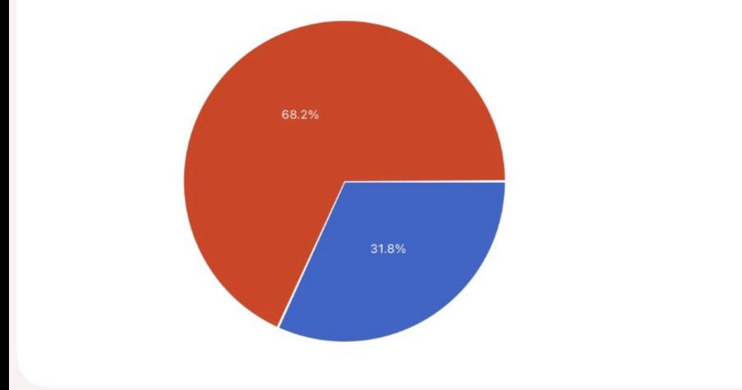

أظهرت نتائج الجدول (1) ارتفاع نسبة الإناث في عينة الدراسة مقارنة بالذكور، حيث بلغت نسبة الإناث (68.2%) مقابل (31.8%) للذكور، مما يشير إلى أن غالبية أفراد عينة الدراسة من الإناث. ويمكن تفسير ذلك بأن الإناث أكثر تفاعلًا مع الإعلانات الرقمية ومحتوى العلامات التجارية الإلكترونية عبر منصات التواصل الاجتماعي، إذ يحرصن على متابعة المنتجات والعروض الترويجية والاطلاع على تجارب المستخدمين قبل اتخاذ قرار الشراء، مما يزيد من احتمالية مشاركتهن في الدراسات المتعلقة بالتسويق الرقمي.
أما انخفاض نسبة الذكور فيمكن تفسيره بأنهم قد يعتمدون بدرجة أكبر على الخبرة السابقة أو الحاجة المباشرة عند اتخاذ قرار الشراء، ولا يتفاعلون مع الإعلانات الرقمية بنفس مستوى تفاعل الإناث، مما ينعكس على انخفاض مشاركتهم في مثل هذه الدراسات.
وتتفق هذه النتيجة مع دراسة Dülek & Saydan (2019) التي توصلت إلى أن الوعي بالإعلانات الرقمية عبر وسائل التواصل الاجتماعي يسهم في تعزيز اتجاهات المستهلكين نحو العلامات التجارية، مع وجود اختلافات في مستوى التفاعل بين فئات المستهلكين. كما تتفق مع ما أشار إليه Solomon (2020) في سلوك المستهلك، من أن المستهلكين، وخاصة في بيئات التسوق الإلكتروني، يعتمدون على المعلومات الرقمية والمحتوى البصري عند تقييم المنتجات واتخاذ قرارات الشراء. كما تدعم هذه النتيجة الإحصاءات الحديثة التي تشير إلى الانتشار الواسع لاستخدام منصات التواصل الاجتماعي والتجارة الإلكترونية في المملكة العربية السعودية، مما يعزز أهمية الإعلانات الرقمية في التأثير على سلوك المستهلكين.

جدول (2): توزيع أفراد عينة الدراسة حسب العمر

النسبة | التكرار | العمر
٢٠.٥٪؜ | ‏31 | من 18 إلى 25 سنة
٤٣.٧٪؜ | ‏66 | من 26 إلى 40 سنة
٣٥.٨٪؜ | ‏54 | ٤١سنة فأكثر
١٠٠٪؜ | ‏151 | الإجمالي
المصدر: إعداد الباحثة بالاعتماد على نتائج الاستبيان.

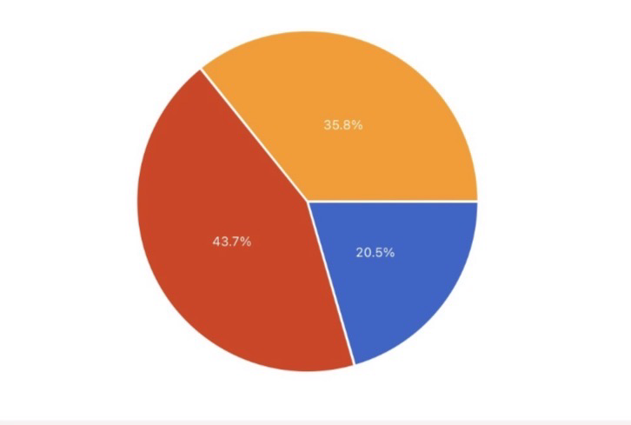

أظهرت نتائج الجدول (2) أن الفئة العمرية من (26–40 سنة) جاءت في المرتبة الأولى بنسبة (43.7%) من أفراد عينة الدراسة، وهو ما يمكن تفسيره بأن هذه الفئة تُعد من أكثر الفئات استخدامًا للمتاجر الإلكترونية ومنصات التواصل الاجتماعي، كما أنها الأكثر تعرضًا للإعلانات الرقمية الخاصة بالعلامات التجارية الإلكترونية، وحرصًا على متابعة العروض الترويجية والمنتجات الجديدة، مما يجعلها أكثر تأثرًا بالإعلانات الرقمية مقارنة بالفئات العمرية الأخرى. في حين جاءت الفئة العمرية (41 سنة فأكثر) في المرتبة الثانية بنسبة (35.8%)، بينما جاءت الفئة العمرية (18–25 سنة) في المرتبة الأخيرة بنسبة (20.5%).
وتتفق هذه النتيجة مع دراسة Du, Joo, & Wilbur (2019) التي أوضحت أن التعرض المستمر للإعلانات الرقمية يسهم في تحسين اتجاهات المستهلكين نحو العلامات التجارية ويؤثر في قراراتهم الشرائية. كما تؤكد الأدبيات في مجال سلوك المستهلك أن الفئات العمرية الأكثر استخدامًا للتقنيات الرقمية والتجارة الإلكترونية تكون أكثر تفاعلًا مع الرسائل التسويقية والإعلانات الرقمية، وهو ما ينعكس على سلوكها الشرائي واتجاهاتها نحو العلامات التجارية (Kotler & Keller, 2022). وتدعم هذه النتيجة الإحصاءات الحديثة التي تشير إلى ارتفاع استخدام التجارة الإلكترونية ومنصات التواصل الاجتماعي بين الأفراد في المملكة العربية السعودية، مما يفسر ارتفاع تمثيل هذه الفئة العمرية في الدراسة.

جدول (3): توزيع أفراد عينة الدراسة حسب المستوى التعليمي

‏النسبة المئوية | التكرار | ‏المستوى التعليمي
٣٩.٧٪؜ | ‏ ‏60 | ‏ثانوي أو أقل
٥٦.٣٪؜ | ‏ ‏85 | ‏مؤهل جامعي
٤٪؜ | ‏ ‏٦ | ‏دراسات عليا
١٠٠٪؜ | ‏151 | الإجمالي
المصدر: إعداد الباحثة بالاعتماد على نتائج الاستبيان.
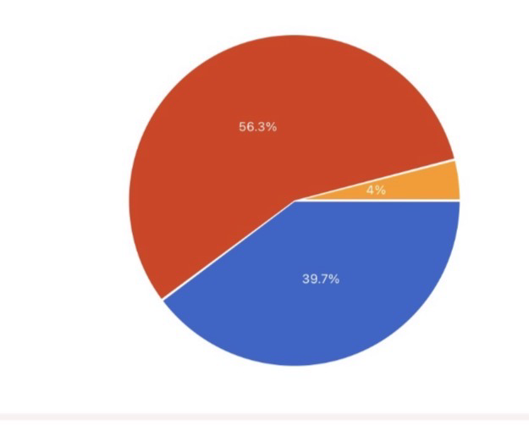

أظهرت نتائج الجدول (3) أن الحاصلين على مؤهل جامعي (بكالوريوس أو ليسانس) جاءوا في المرتبة الأولى بنسبة (56.3%) من أفراد عينة الدراسة، تلاهم الحاصلون على ثانوي أو أقل بنسبة (39.7%)، بينما جاءت فئة الدراسات العليا (ماجستير أو دكتوراه) في المرتبة الأخيرة بنسبة (4.0%). ويمكن تفسير ذلك بأن الأفراد الحاصلين على مؤهل جامعي يُعدون من أكثر الفئات استخدامًا للإنترنت والمتاجر الإلكترونية، كما يتمتعون بوعي أكبر بالإعلانات الرقمية ومحتواها، مما يزيد من تفاعلهم مع العلامات التجارية الإلكترونية وحرصهم على المشاركة في مثل هذه الدراسات.
وتتفق هذه النتيجة مع دراسة Dülek & Saydan (2019) التي أوضحت أن ارتفاع الوعي بالإعلانات الرقمية يسهم في تعزيز اتجاهات المستهلكين نحو العلامات التجارية، كما تؤكد الأدبيات في مجال التسويق الرقمي أن ارتفاع المستوى التعليمي يرتبط بزيادة استخدام التقنيات الرقمية والاعتماد على المعلومات الإلكترونية في اتخاذ القرارات الشرائية (Kotler & Keller, 2022)

جدول (4): توزيع أفراد عينة الدراسة حسب الدخل الشهري (بالريال السعودي)

النسبة | التكرار | ‏الدخل الشهري
٥٤.٩٪؜ | ٧٩ | أقل من 5,000 ريال
٢٩.٩٪؜ | ٤٣ | من 5,000 إلى أقل من 10,000 ريال
٩٪؜ | ١٣ | من 10,000 إلى أقل من 15,000 ريال
٦.٢٪؜ | ٩ | 15,000 ريال فاكثر
١٠٠٪؜ | ١٤٤ | الإجمالي

المصدر: إعداد الباحثة بالاعتماد على نتائج الاستبيان.

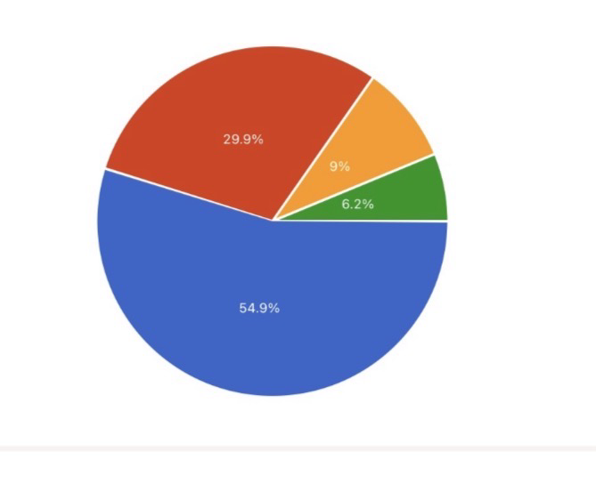

تشير نتائج الجدول (4) إلى أن فئة أقل من (5,000 ريال) جاءت في المرتبة الأولى بنسبة (54.9%) من أفراد عينة الدراسة، وهو ما يمكن تفسيره بأن هذه الفئة تمثل الشريحة الأكثر استخدامًا للمتاجر الإلكترونية ومتابعة الإعلانات الرقمية، نظرًا لاهتمامها بالاستفادة من العروض الترويجية والخصومات التي تقدمها العلامات التجارية الإلكترونية، مما يجعلها أكثر تفاعلًا مع الإعلانات الرقمية مقارنة بالفئات ذات الدخل الأعلى. بينما جاءت فئة من (5,000 إلى أقل من 10,000 ريال) في المرتبة الثانية بنسبة (29.9%)، تلتها فئة من (10,000 إلى أقل من 15,000 ريال) بنسبة (9.0%)، ثم فئة (15,000 ريال فأكثر) بنسبة (6.2%).
وتتفق هذه النتيجة مع دراسة Airlangga & Wahyudi (2025) التي أوضحت أن الخصائص الاقتصادية للمستهلكين تؤثر في استجابتهم لأنشطة التسويق الرقمي ودرجة ولائهم للعلامات التجارية الإلكترونية. كما تؤكد الأدبيات في مجال سلوك المستهلك أن مستوى الدخل يعد من العوامل المؤثرة في السلوك الشرائي، إذ تميل الفئات ذات الدخل المحدود إلى الاهتمام بالعروض والخصومات عند اتخاذ قرارات الشراء (Kotler & Keller, 2022). كما تدعم هذه النتيجة الإحصاءات الحديثة التي تشير إلى التوسع في استخدام التجارة الإلكترونية في المملكة العربية السعودية بين مختلف فئات الدخل، مما يعزز أهمية الإعلانات الرقمية في التأثير على قرارات المستهلكين

جدول (5): توزيع أفراد عينة الدراسة حسب مدى استخدام الإنترنت
النسبة | التكرار | ‏مدى استخدام الإنترنت
٩٤.٢٪؜ | ١٤٥ | ‏دائمّا
٥.٢٪؜ | ٨ | ‏احيانًا
٠٪؜ | ٠ | نادرّا
٠٪؜ | ٠ | لا أستخدمة
١٠٠٪؜ | ١٥٤ | الإجمالي
المصدر: إعداد الباحثة بالاعتماد على نتائج الاستبيان.
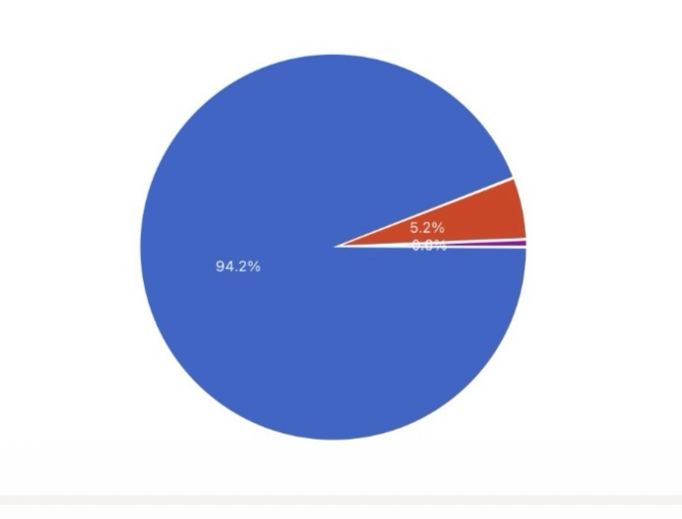

تشير نتائج الجدول (5) إلى أن فئة (دائمًا) جاءت في المرتبة الأولى بنسبة (94.2%) من أفراد عينة الدراسة، وهو ما يمكن تفسيره بأن غالبية المشاركين يعتمدون على الإنترنت بصورة مستمرة في حياتهم اليومية، مما يزيد من تعرضهم للإعلانات الرقمية الخاصة بالعلامات التجارية الإلكترونية وتفاعلهم معها. بينما جاءت فئة (أحيانًا) في المرتبة الثانية بنسبة (5.2%)، في حين لم تسجل فئتا (نادرًا) و**(لا أستخدمه)** أي نسبة تذكر.
وتتفق هذه النتيجة مع دراسة Du, Joo, & Wilbur (2019) التي أوضحت أن زيادة التعرض للإعلانات الرقمية ترتبط بارتفاع استخدام الإنترنت، كما تؤكد الأدبيات في مجال التسويق الرقمي أن الاستخدام المستمر للإنترنت يزيد من فرص تفاعل المستهلكين مع الإعلانات الرقمية واتخاذ قرارات الشراء الإلكترونية

ثانيًا: نتائج محاور الدراسة
المحور الأول: جاذبية الإعلانات الرقمية
جدول (6): استجابات أفراد عينة الدراسة حول المحور الأول (جاذبية الإعلانات الرقمية).

العبارة | المتوسط الحسابي | ‏الأنحراف المعياري
تجذبني الإعلانات الرقمية الخاصة بالعلامات التجارية الإلكترونية | 3.67 | 0.47
تتميز الإعلانات الرقمية بتصميم جذاب | 3.70 | 0.52
تساعد الصور ومقاطع الفيديو الإعلانية في جذب انتباهي | 3.86 | 0.40
تلفت العناوين المستخدمة في الإعلانات اهتمامي | 3.73 | 0.52
أرى أن الإعلانات الرقمية مبتكرة ومميزة | 3.78 | 0.48
المتوسط العام للمحور | 3.75 | 0.48
المصدر: إعداد الباحثة بالاعتماد على نتائج الاستبيان.
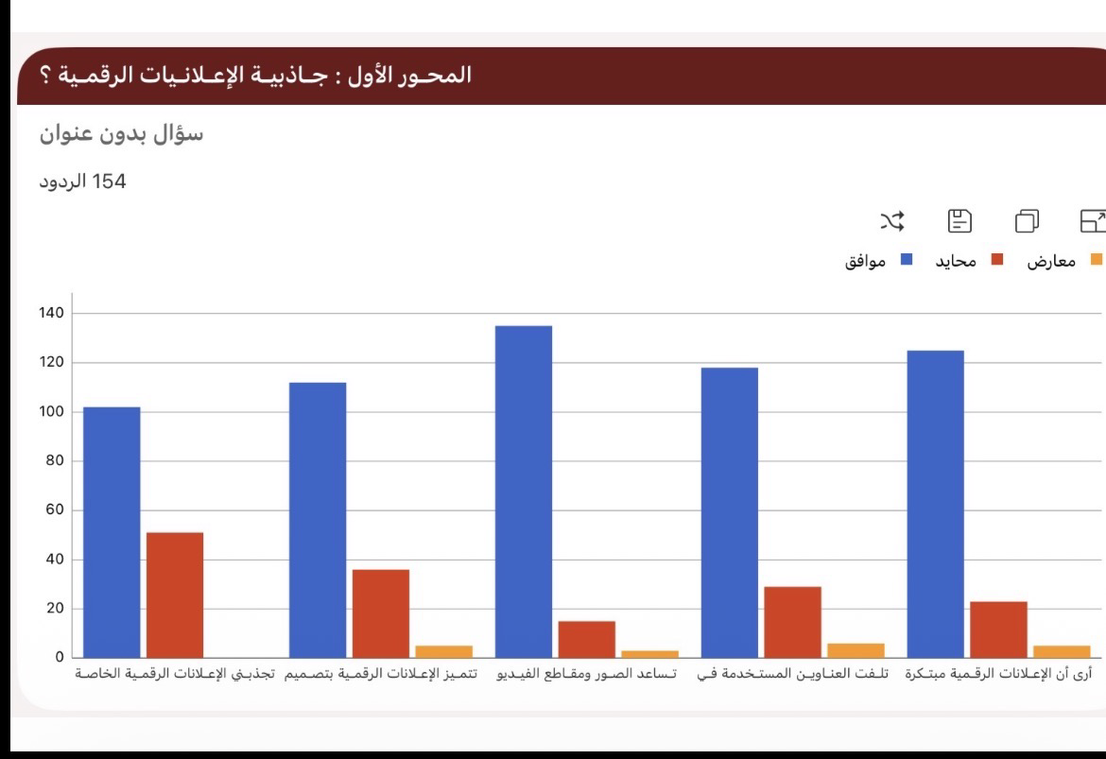
تشير نتائج الجدول (6) إلى أن المتوسط العام للمحور الأول (جاذبية الإعلانات الرقمية) جاء بمستوى موافق، مما يدل على أن أفراد عينة الدراسة يرون أن جاذبية الإعلانات الرقمية تسهم في جذب انتباههم نحو العلامات التجارية الإلكترونية. كما جاءت عبارة “تساعد الصور ومقاطع الفيديو الإعلانية في جذب انتباهي” في المرتبة الأولى، وهو ما يمكن تفسيره بأن المحتوى البصري يعد من أكثر عناصر الإعلان الرقمي تأثيرًا في جذب انتباه المستهلكين وإثارة اهتمامهم بالمنتجات والخدمات الإلكترونية. بينما جاءت عبارة “تجذبني الإعلانات الرقمية الخاصة بالعلامات التجارية الإلكترونية” في المرتبة الأخيرة، مما يشير إلى أن مجرد وجود الإعلان لا يكفي لجذب اهتمام المستهلك ما لم يتضمن عناصر تصميمية ومحتوى جذابًا.
وتتفق هذه النتيجة مع دراسة Dülek & Saydan (2019) التي توصلت إلى أن الإعلانات الرقمية ذات التصميم الجذاب والمحتوى البصري المميز تسهم في تعزيز الوعي بالعلامة التجارية وتحسين اتجاهات المستهلكين نحوها. كما تتفق مع دراسة Du, Joo, & Wilbur (2019) التي أكدت أن جودة الإعلانات الرقمية وتكرار التعرض لها يؤثران إيجابيًا في اتجاهات المستهلكين تجاه العلامات التجارية. كذلك تؤكد الأدبيات في مجال التسويق الرقمي أن استخدام العناصر البصرية، مثل الصور ومقاطع الفيديو، يزيد من جاذبية الإعلان وقدرته على جذب انتباه المستهلكين وتعزيز تفاعلهم مع العلامة التجارية، وهو ما ينعكس إيجابًا على قراراتهم الشرائية.

المحور الثاني: محتوى الإعلانات الرقمية
جدول (7): استجابات أفراد عينة الدراسة حول المحور الثاني (محتوى الإعلانات الرقمية)
العبارة | المتوسط الحسابي | ‏الأنحراف المعياري
تقدم الإعلانات معلومات واضحة عن المنتجات | 3.54 | 0.62
تساعدني الإعلانات في التعرف على مزايا المنتج | 3.74 | 0.50
أجد محتوى الإعلانات مقنعًا | 3.45 | 0.57
تعرض الإعلانات تفاصيل كافية لاتخاذ قرار الشراء | 3.48 | 0.64
أرى أن محتوى الإعلانات يتسم بالمصداقية | 3.35 | 0.66
المتوسط العام للمحور | 3.51 | 0.60
المصدر: إعداد الباحثة بالاعتماد على نتائج الاستبيان.
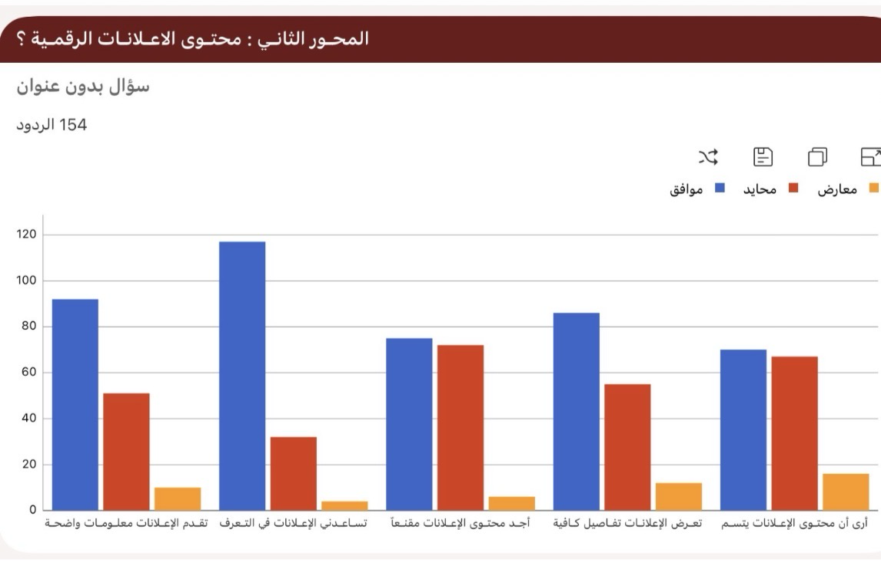
تشير نتائج الجدول (7) إلى أن المتوسط العام للمحور الثاني (محتوى الإعلانات الرقمية) بلغ (3.51)، مما يدل على أن أفراد عينة الدراسة يوافقون على أن محتوى الإعلانات الرقمية يسهم في تزويدهم بالمعلومات التي تساعدهم في تكوين اتجاهاتهم نحو العلامات التجارية الإلكترونية. وجاءت عبارة “تساعدني الإعلانات في التعرف على مزايا المنتج” في المرتبة الأولى بمتوسط حسابي بلغ (3.74)، بينما جاءت عبارة “أرى أن محتوى الإعلانات يتسم بالمصداقية” في المرتبة الأخيرة بمتوسط حسابي بلغ (3.35)، وهو ما يشير إلى وجود حاجة إلى تعزيز مصداقية المحتوى الإعلاني لدى المستهلكين.
وتتفق هذه النتيجة مع دراسة Mathur, Narayanan, & Chetty (2018) التي أكدت أن وضوح المحتوى والإفصاح عنه يعززان ثقة المستهلكين بالإعلانات الرقمية، كما تتفق مع دراسة Du, Joo, & Wilbur (2019) التي أوضحت أن جودة الرسائل الإعلانية ومحتواها تؤثر إيجابًا في اتجاهات المستهلكين نحو العلامات التجارية

المحور الثالث: التفاعل مع الإعلانات الرقمية
جدول (8): استجابات أفراد عينة الدراسة حول المحور الثالث (التفاعل مع الإعلانات الرقمية)
العبارة | المتوسط الحسابي | ‏الأنحراف المعياري
أتفاعل مع الإعلانات الرقمية بالإعجاب أو التعليق أو المشاركة | 3.51 | 0.60
أضغط على الإعلانات لمعرفة المزيد عن المنتج | 3.69 | 0.56
تشجعني الإعلانات على زيارة المتجر الإلكتروني | 3.73 | 0.55
أشارك بعض الإعلانات مع الآخرين | 3.34 | 0.67
يزيد تفاعلي مع الإعلانات من اهتمامي بالعلامة التجارية | 3.70 | 0.53
المتوسط العام للمحور | 3.59 | 0.58
المصدر: إعدادف الباحثة بالاعتماد على نتائج الاستبيان.
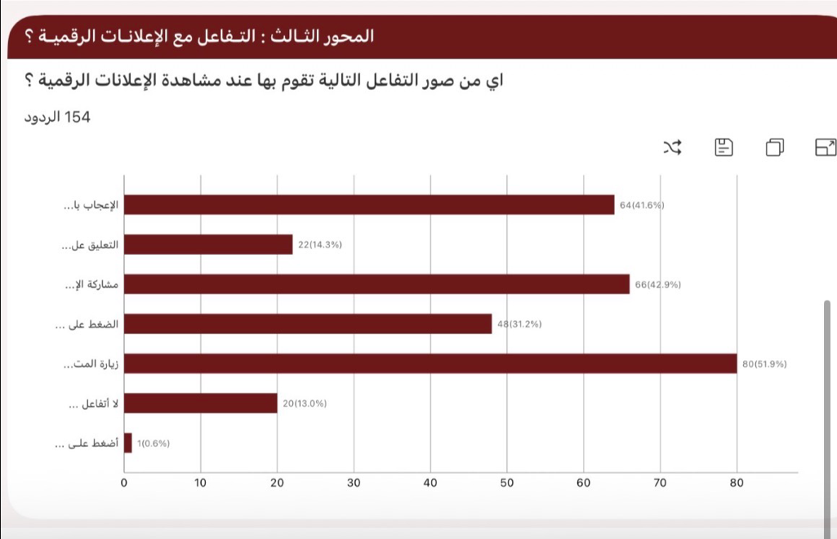

تشير نتائج الجدول (8) إلى أن المتوسط العام للمحور الثالث (التفاعل مع الإعلانات الرقمية) بلغ (3.59)، مما يدل على موافقة أفراد عينة الدراسة على أن تفاعلهم مع الإعلانات الرقمية يسهم في زيادة اهتمامهم بالعلامات التجارية الإلكترونية. وجاءت عبارة “تشجعني الإعلانات على زيارة المتجر الإلكتروني” في المرتبة الأولى، بينما جاءت عبارة “أشارك بعض الإعلانات مع الآخرين” في المرتبة الأخيرة، وهو ما يمكن تفسيره بأن المستهلكين يتفاعلون مع الإعلانات بدرجة أكبر من خلال زيارة المتجر أو الاطلاع على المنتج أكثر من مشاركة الإعلان مع الآخرين.
وتتفق هذه النتيجة مع دراسة Dülek & Saydan (2019) التي أشارت إلى أن زيادة تفاعل المستهلكين مع الإعلانات الرقمية تعزز الاتجاهات الإيجابية نحو العلامة التجارية، كما تتفق مع دراسة Erdoğmuş & Çiçek (2012) التي أكدت أن التفاعل المستمر مع المحتوى الرقمي يسهم في بناء علاقات أقوى مع العملاء ويعزز ولاءهم للعلامة التجارية

المحور الرابع: العروض الترويجية في الإعلانات الرقمية
جدول (9): استجابات أفراد عينة الدراسة حول المحور الرابع (العروض الترويجية في الإعلانات الرقمية)
العبارة | المتوسط الحسابي | ‏الأنحراف المعياري
تؤثر الخصومات في اهتمامي بالعلامة التجارية | 4.23 | 0.74
تشجعني العروض الترويجية على الشراء | 4.08 | 0.79
أفضل العلامات التجارية التي تقدم عروضًا باستمرار | 3.82 | 0.86
تجعلني الإعلانات الترويجية أتابع العلامة التجارية بشكل مستمر | 3.76 | 0.84
تزيد العروض الخاصة من احتمالية شرائي للمنتج | 4.01 | 0.81
المتوسط العام للمحور | 3.98 | 0.81
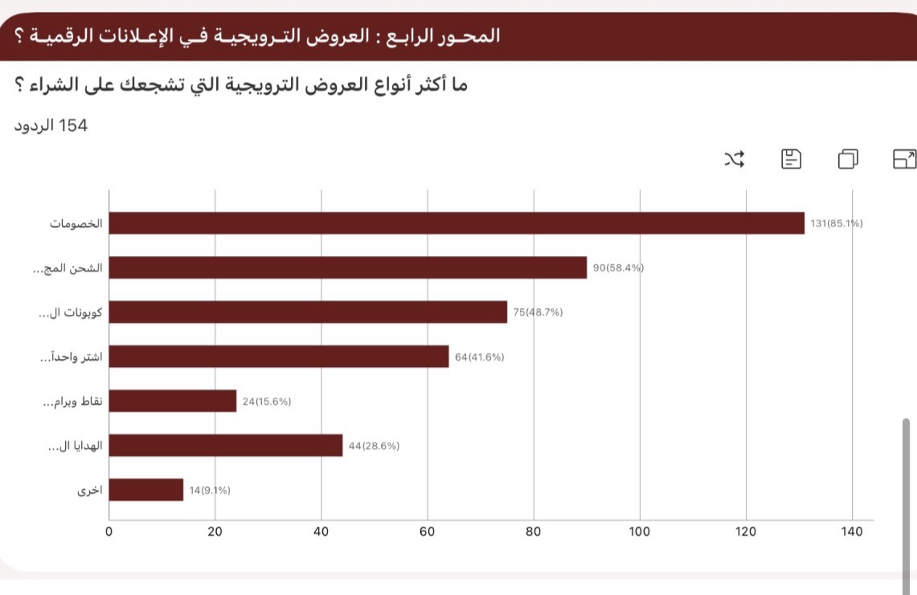
المصدر: إعدادف الباحثة بالاعتماد على نتائج الاستبيان.

تشير نتائج الجدول (9) إلى أن المتوسط العام للمحور الرابع (العروض الترويجية في الإعلانات الرقمية) بلغ (3.98)، مما يدل على موافقة أفراد عينة الدراسة على أن العروض الترويجية تؤثر في سلوكهم الشرائي وتعزز اهتمامهم بالعلامات التجارية الإلكترونية. وجاءت عبارة “تؤثر الخصومات في اهتمامي بالعلامة التجارية” في المرتبة الأولى، بينما جاءت عبارة “تجعلني الإعلانات الترويجية أتابع العلامة التجارية بشكل مستمر” في المرتبة الأخيرة، إلا أنها جاءت أيضًا ضمن مستوى الموافقة.
ويمكن تفسير هذه النتيجة بأن الخصومات والعروض الترويجية تعد من أكثر الأدوات التسويقية تأثيرًا في جذب المستهلكين وتحفيزهم على الشراء، كما تسهم في زيادة اهتمامهم بالعلامة التجارية وتشجيعهم على الاستفادة من العروض المقدمة. وتتفق هذه النتيجة مع دراسة Erdoğmuş & Çiçek (2012) التي أكدت أن الحملات الترويجية عبر وسائل التواصل الاجتماعي تسهم في تعزيز ولاء العملاء، كما تتفق مع دراسة Airlangga & Wahyudi (2025) التي أوضحت أن الأنشطة التسويقية الرقمية تؤثر إيجابيًا في ولاء العملاء من خلال تعزيز قيمة العلامة التجارية وثقة المستهلكين بها

المحور الخامس: ولاء العملاء للعلامات التجارية الإلكترونية
جدول (10): استجابات أفراد عينة الدراسة حول المحور الخامس (ولاء العملاء للعلامات التجارية الإلكترونية)
العبارة | المتوسط الحسابي | ‏الأنحراف المعياري
أفضل شراء المنتجات من العلامة التجارية نفسها باستمرار | 3.92 | 0.73
أوصي الآخرين بالتعامل مع العلامة التجارية | 3.90 | 0.75
أستمر في شراء منتجات العلامة التجارية حتى مع وجود منافسين | 3.58 | 0.84
أشعر بالثقة تجاه العلامة التجارية التي أتعامل معها | 4.04 | 0.69
أنوي الاستمرار في التعامل مع هذه العلامة التجارية مستقبلًا | 3.83 | 0.77
المتوسط العام للمحور | 3.85 | 0.76
المصدر: إعدادف الباحثة بالاعتماد على نتائج الاستبيان.
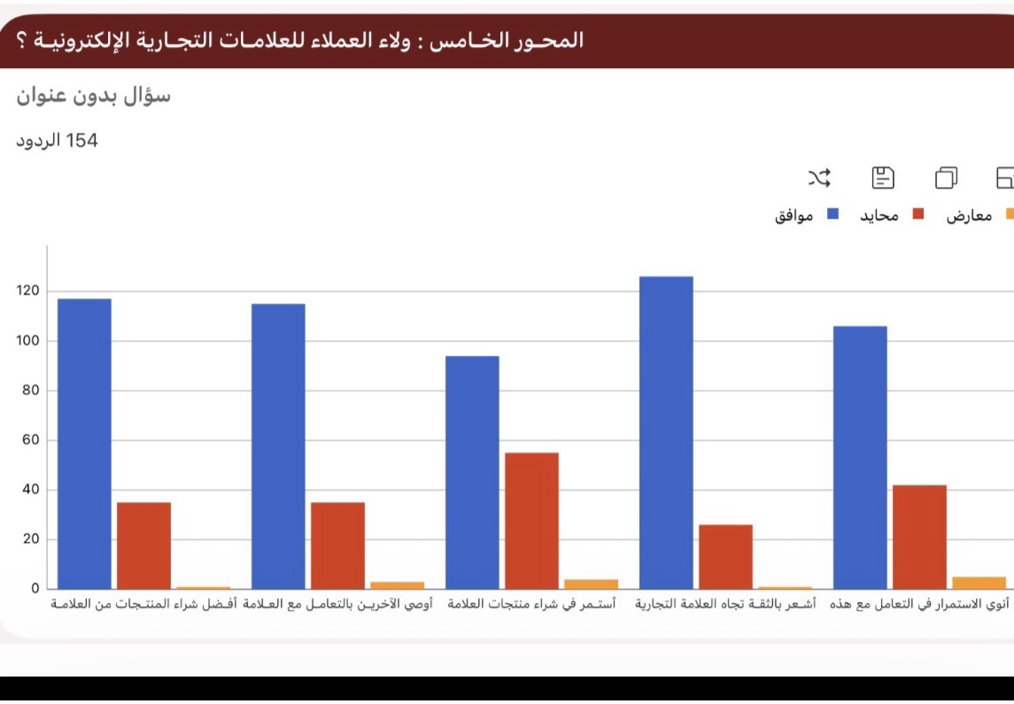

تشير نتائج الجدول (10) إلى أن المتوسط العام للمحور الخامس (ولاء العملاء للعلامات التجارية الإلكترونية) بلغ (3.85)، مما يدل على موافقة أفراد عينة الدراسة على عبارات هذا المحور، ويعكس ارتفاع مستوى ولاء العملاء تجاه العلامات التجارية الإلكترونية. وجاءت عبارة “أشعر بالثقة تجاه العلامة التجارية التي أتعامل معها” في المرتبة الأولى، بينما جاءت عبارة “أستمر في شراء منتجات العلامة التجارية حتى مع وجود منافسين” في المرتبة الأخيرة، إلا أنها جاءت أيضًا ضمن مستوى الموافقة.
ويمكن تفسير هذه النتيجة بأن ثقة العملاء بالعلامة التجارية تعد من أهم العوامل التي تدفعهم إلى الاستمرار في التعامل معها، كما أن رضاهم عن تجاربهم السابقة يسهم في زيادة نية إعادة الشراء والتوصية بالعلامة التجارية للآخرين. وتتفق هذه النتيجة مع دراسة Ebrahim (2020) التي أكدت أن الثقة بالعلامة التجارية تؤدي دورًا محوريًا في تعزيز ولاء العملاء، كما تتفق مع دراسة Airlangga & Wahyudi (2025) التي أوضحت أن أنشطة التسويق الرقمي تسهم في تعزيز ولاء العملاء من خلال بناء الثقة وقيمة العلامة التجارية. كما تؤكد الأدبيات في مجال التسويق أن ولاء العملاء يمثل أحد أهم مؤشرات نجاح العلامات التجارية الإلكترونية، لما له من أثر في استمرار التعامل معها وزيادة معدلات إعادة الشراء

الخاتمة
استهدفت الدراسة التعرف على أثر الإعلانات الرقمية في ولاء العملاء للعلامات التجارية الإلكترونية في مدينة الرياض، واعتمدت الدراسة على المنهج الوصفي باستخدام منهج المسح، كما استخدمت الاستبانة الإلكترونية أداةً رئيسة لجمع البيانات، وطُبقت على عينة بلغت (152) مفردة من أفراد المجتمع المستهدف.
‎⁨نموذج الخاتمةوالمراجع⁩.pdf
وأظهرت نتائج الدراسة أن غالبية أفراد العينة يستخدمون الإنترنت بصورة دائمة، ويتسوقون من المتاجر الإلكترونية بشكل متكرر، كما يتابع معظمهم الإعلانات الرقمية للعلامات التجارية الإلكترونية، وهو ما يعكس ارتفاع مستوى التعرض للإعلانات الرقمية لدى أفراد العينة.
كما بينت النتائج أن أفراد العينة يوافقون على أن جاذبية الإعلانات الرقمية بما تتضمنه من تصميمات جذابة وصور ومقاطع فيديو تسهم في جذب انتباههم نحو العلامات التجارية الإلكترونية، وأن محتوى الإعلانات الرقمية يساعدهم في التعرف على المنتجات ومزاياها، مع وجود حاجة إلى تعزيز مصداقية المحتوى الإعلاني.
وأوضحت النتائج أيضًا أن التفاعل مع الإعلانات الرقمية يسهم في زيادة اهتمام العملاء بالعلامات التجارية الإلكترونية، وأن العروض الترويجية والخصومات تعد من أكثر العوامل تأثيرًا في تحفيز المستهلكين على الشراء ومتابعة العلامات التجارية بصورة مستمرة.
كما كشفت النتائج عن ارتفاع مستوى ولاء العملاء للعلامات التجارية الإلكترونية، حيث أظهرت العينة مستوى مرتفعًا من الثقة بالعلامات التجارية، والرغبة في الاستمرار بالتعامل معها، وإعادة الشراء، والتوصية بها للآخرين، مما يدل على وجود علاقة إيجابية بين الإعلانات الرقمية وولاء العملاء.
وإجمالًا، توصلت الدراسة إلى أن الإعلانات الرقمية تمثل إحدى الأدوات التسويقية الفعالة في تعزيز ولاء العملاء للعلامات التجارية الإلكترونية، وأن نجاحها يعتمد على تكامل مجموعة من العناصر، أهمها جاذبية الإعلان، وجودة محتواه، ومستوى التفاعل معه، والعروض الترويجية التي يتضمنها، بما يسهم في بناء علاقات طويلة الأمد بين العملاء والعلامات التجارية الإلكترونية.

توصيات الدراسة
في ضوء النتائج التي توصلت إليها الدراسة، توصي الباحثة بما يلي:
١. الاهتمام بتطوير الإعلانات الرقمية من خلال تصميم محتوى إبداعي وجذاب يتناسب مع احتياجات وتفضيلات العملاء.
٢. تعزيز مصداقية الإعلانات الرقمية عبر تقديم معلومات دقيقة وواضحة عن المنتجات والخدمات التي تقدمها العلامات التجارية الإلكترونية.
٣. التركيز على استخدام الصور ومقاطع الفيديو عالية الجودة لما لها من دور في جذب انتباه العملاء وزيادة تفاعلهم مع الإعلانات.
٤. الاستمرار في تقديم العروض الترويجية والخصومات بصورة مدروسة، لما لها من أثر إيجابي في تعزيز ولاء العملاء وتشجيعهم على تكرار الشراء.
٥. تنمية التفاعل مع العملاء عبر المنصات الرقمية من خلال سرعة الاستجابة للاستفسارات والتعليقات وبناء علاقات طويلة الأمد معهم.
٦. الاعتماد على مؤشرات الأداء والتحليلات الرقمية لقياس فاعلية الحملات الإعلانية وتحسينها بصورة مستمرة بما يحقق أهداف العلامة التجارية.

مقترحات لدراسات مستقبلية
تقترح الباحثة إجراء دراسات مستقبلية في الموضوعات الآتية:
١. دراسة أثر الإعلانات الرقمية عبر منصات التواصل الاجتماعي المختلفة، مثل سناب شات، وتيك توك، وإكس، في تعزيز ولاء العملاء للعلامات التجارية الإلكترونية.
٢. دراسة دور الثقة بالعلامة التجارية متغيرًا وسيطًا في العلاقة بين الإعلانات الرقمية وولاء العملاء.
٣. دراسة أثر جودة المحتوى الرقمي في نية الشراء لدى العملاء في المتاجر الإلكترونية.
٤. إجراء دراسة مقارنة بين مدن المملكة العربية السعودية لقياس اختلاف تأثير الإعلانات الرقمية في ولاء العملاء باختلاف الخصائص الديموغرافية والثقافية.
٥. دراسة دور الذكاء الاصطناعي في تحسين فعالية الإعلانات الرقمية وزيادة تفاعل العملاء مع العلامات التجارية الإلكترونية.
٦. دراسة تأثير التسويق بالمؤثرين في تعزيز ولاء العملاء للعلامات التجارية الإلكترونية، ومقارنته بالإعلانات الرقمية التقليدية.
‎⁨نموذج الخاتمةوالمراجع⁩.pdf

المراجع العربية
العزاز، أبرار عبد الله. (2025). استراتيجيات التسويق عبر وسائل التواصل الاجتماعي وأثرها على ولاء العملاء. مجلة العلوم الاقتصادية والإدارية والقانونية، 9(7)، 1–16. https://doi.org/10.26389/AJSRP.H050325
الحطامي، أريج محمد، وعويس، محمد. (2024). تأثير التسويق عبر مواقع التواصل الاجتماعي على بناء ولاء العملاء للعلامات التجارية في المتاجر الإلكترونية: دراسة ميدانية. المجلة الدولية للعلوم المالية والإدارية والاقتصادية، 3(12).
الخزعلي، قاسم محمد مطلق. (2019). أثر الترويج الإلكتروني على ولاء العملاء في البنوك التجارية الأردنية (رسالة ماجستير، جامعة آل البيت، الأردن).
الخليفي، روابي ناصر. (2024). الإعلانات الرقمية ودورها في دعم نجاح العلامة التجارية السعودية. Journal of Educational and Human Sciences, 35. https://doi.org/10.33193/JEAHS.35.2024.495
العضايلة، سارة خالد يوسف. (2020). أثر التواصل الإلكتروني على ولاء العملاء للعلامات التجارية الخاصة بالبنوك: الدور الوسيط لرضا وثقة العملاء (رسالة ماجستير، جامعة مؤتة، الأردن).
نجيمي، عيسى، وكويحل، مراد. (2025). أثر الاتصالات التسويقية الرقمية على ولاء الزبائن للعلامة التجارية: دراسة حالة علامة صومام. مجلة الاقتصاديات لشمال إفريقيا، 18(30)، 409–426.

المراجع الأجنبية
Airlangga, M. Y., & Wahyudi, L. (2025). The influence of social media marketing on brand loyalty through brand trust and brand equity. Journal of Management Motivation, 21, 687–695.
Althuwaini, S. (2022). The effect of social media activities on brand loyalty for banks: The role of brand trust. Administrative Sciences, 12(4), 148. https://doi.org/10.3390/admsci12040148
Du, R. Y., Joo, M., & Wilbur, K. C. (2019). Advertising and brand attitudes: Evidence from 575 brands over five years. Quantitative Marketing and Economics, 17(3), 257–323.
Dülek, B., & Saydan, R. (2019). The impact of social media advertisement awareness on brand awareness, brand image, brand attitude and brand loyalty. International Journal of Contemporary Economics and Administrative Sciences, 9(2), 470–494.
Ebrahim, R. S. (2020). The role of trust in understanding the impact of social media marketing on brand equity and brand loyalty. Journal of Relationship Marketing, 19(4), 287–308. https://doi.org/10.1080/15332667.2019.1705742
Erdoğmuş, İ. E., & Çiçek, M. (2012). The impact of social media marketing on brand loyalty. Procedia - Social and Behavioral Sciences, 58, 1353–1360. https://doi.org/10.1016/j.sbspro.2012.09.1119
Mathur, A., Narayanan, A., & Chetty, M. (2018). Endorsements on social media: An empirical study of affiliate marketing disclosures on YouTube and Pinterest. Proceedings of the ACM on Human-Computer Interaction, 2(CSCW), Article 119. https://doi.org/10.1145/3274388
Sevira, D. A., & Widodo, T. (2023). The effect of social media marketing activities on brand loyalty and willingness to pay premium price: Brand equity as intervening variable and income level as moderating variable. International Journal of Current Science Research and Review, 6(9), 6183–6191. https://doi.org/10.47191/IJCSRR/V6-i9-07
Vu, T. P. Q. (2021). The impact of social media marketing on brand loyalty (Master’s thesis, Jönköping University, Sweden).

الملخص
هدفت الدراسة إلى التعرف على أثر الإعلانات الرقمية في ولاء العملاء للعلامات التجارية الإلكترونية في مدينة الرياض. واعتمدت الدراسة على المنهج الوصفي باستخدام منهج المسح، واستخدمت الاستبانة الإلكترونية أداةً لجمع البيانات، وطُبقت على عينة بلغت (152) من أفراد المجتمع المستهدف بمدينة الرياض.
وأظهرت نتائج الدراسة أن الإعلانات الرقمية تؤدي دورًا مهمًا في تعزيز ولاء العملاء للعلامات التجارية الإلكترونية، حيث تبين أن جاذبية الإعلانات الرقمية، ومحتواها، ومستوى التفاعل معها، والعروض الترويجية التي تقدمها، جميعها تؤثر إيجابيًا في تعزيز ثقة العملاء بالعلامات التجارية، وزيادة رغبتهم في الاستمرار بالتعامل معها، وإعادة الشراء، والتوصية بها للآخرين. كما أوضحت النتائج أن العروض الترويجية جاءت من أكثر العوامل تأثيرًا في سلوك العملاء، في حين أسهمت جاذبية الإعلانات ومحتواها والتفاعل معها في دعم بناء ولاء العملاء تجاه العلامات التجارية الإلكترونية.
وخلصت الدراسة إلى أن تطوير الإعلانات الرقمية والاهتمام بجودة محتواها، وتعزيز التفاعل مع العملاء، وتقديم العروض الترويجية المناسبة، يسهم في رفع مستوى ولاء العملاء وتحقيق أهداف العلامات التجارية الإلكترونية.
الكلمات المفتاحية: الإعلانات الرقمية، ولاء العملاء، العلامات التجارية الإلكترونية، التسويق الرقمي، مدينة الرياض.

Abstract
This study aimed to examine the impact of digital advertising on customer loyalty toward e-commerce brands in Riyadh City. The study adopted the descriptive approach using the survey method. An electronic questionnaire was used as the primary data collection tool and was administered to a sample of 152 participants from the target population in Riyadh.
The findings revealed that digital advertising plays a significant role in enhancing customer loyalty toward e-commerce brands. The results indicated that advertisement attractiveness, advertising content, customer interaction with digital advertisements, and promotional offers all have a positive influence on strengthening customers’ trust in e-commerce brands, increasing their intention to continue dealing with them, repurchase, and recommend them to others. The findings also showed that promotional offers were among the most influential factors affecting customer behavior, while advertisement attractiveness, content quality, and customer interaction contributed to strengthening customer loyalty.
The study concluded that improving the quality of digital advertising, enhancing advertising content, increasing customer engagement, and providing effective promotional offers can significantly contribute to strengthening customer loyalty and achieving the marketing objectives of e-commerce brands.
Keywords: Digital Advertising, Customer Loyalty, E-commerce Brands, Digital Marketing, Riyadh.

